(W76) – [FA] die Zahlen / اعداد

Schreibe die Wörter mit der Hand | کلمات را با دست بنویسید

Höre dir die Wörter an (MP3) .... | به کلمات (MP3) گوش دهید ....

BEACHE:  Ab der Zahl 13 bis zur 99 spricht man den Einer vor dem Zehner | ساحل دریا:  از عدد 13 تا 99، یکی قبل از ده تلفظ می شود

zwanzig | 20 | بیست
einundzwanzig | 21 | بیست و یک
zweiundzwanzig | 22 | بیست و دو
dreiundzwanzig | 23 | بیست و سه
vierundzwanzig | 24 | بیست و چهار
fünfundzwanzig | 25 | بیست و پنج
sechsundzwanzig | 26 | بیست و شش
siebenundzwanzig | 27 | بیست و هفت
achtundzwanzig | 28 | بیست و هشت
einundzwanzig | 29 | بیست و یک
dreißig | 30 | سی

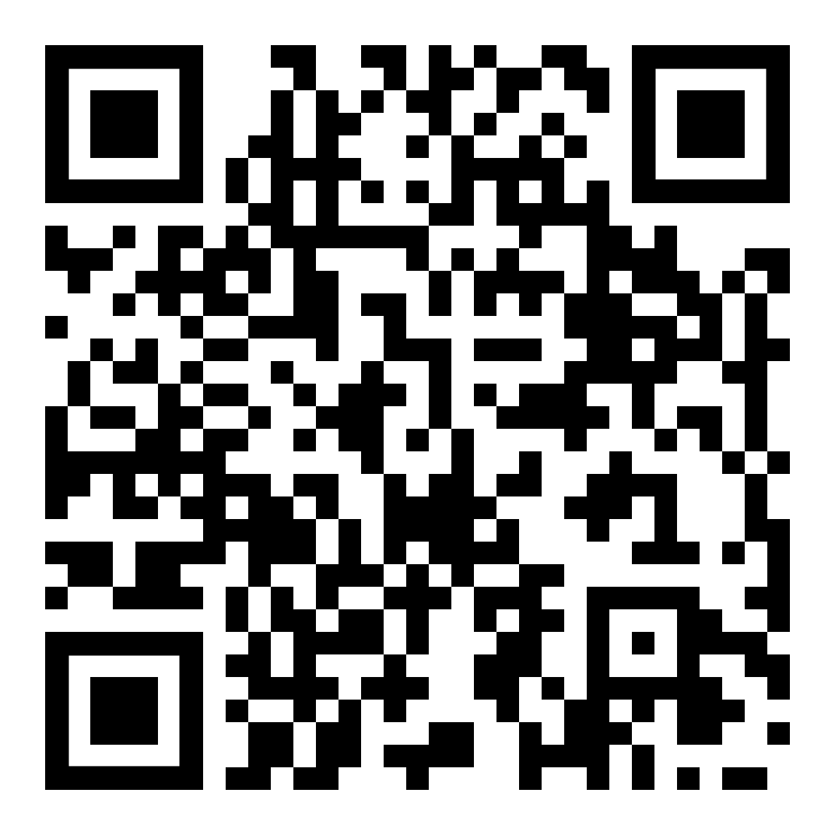 | diese Seite / این صفحه  https://www.kleine-deutsch-hilfe.at/W76_Zahlen_FA.htm

کلمات فارسی چیست؟

zwanzig | 20
einundzwanzig | 21
zweiundzwanzig | 22
dreiundzwanzig | 23
vierundzwanzig | 24
fünfundzwanzig | 25
sechsundzwanzig | 26
siebenundzwanzig | 27
achtundzwanzig | 28
einundzwanzig | 29
dreißig | 30

Wie heißen die Wörter auf Deutsch ?

بیست
بیست و یک
بیست و دو
بیست و سه
بیست و چهار
بیست و پنج
بیست و شش
بیست و هفت
بیست و هشت
بیست و یک
سی

